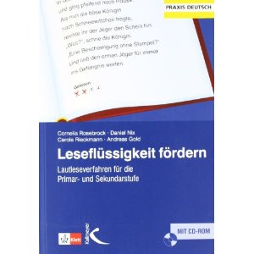
Cornelia Rosebrock, Daniel Nix, Carola Rieckmann, Andreas Gold
Leseflüssigkeit fördern.
Lautleseverfahren für die Primar- und Sekundarstufe
In der Reihe Praxis Deutsch
Herausgegeben von Jürgen Baurmann und Clemens Kammler
© 2011. Kallmeyer in Verbindung mit Klett
Friedrich Verlag GmbH
D-30926 Seelze
Alle Rechte vorbehalten.
www.friedrich-verlag.de

